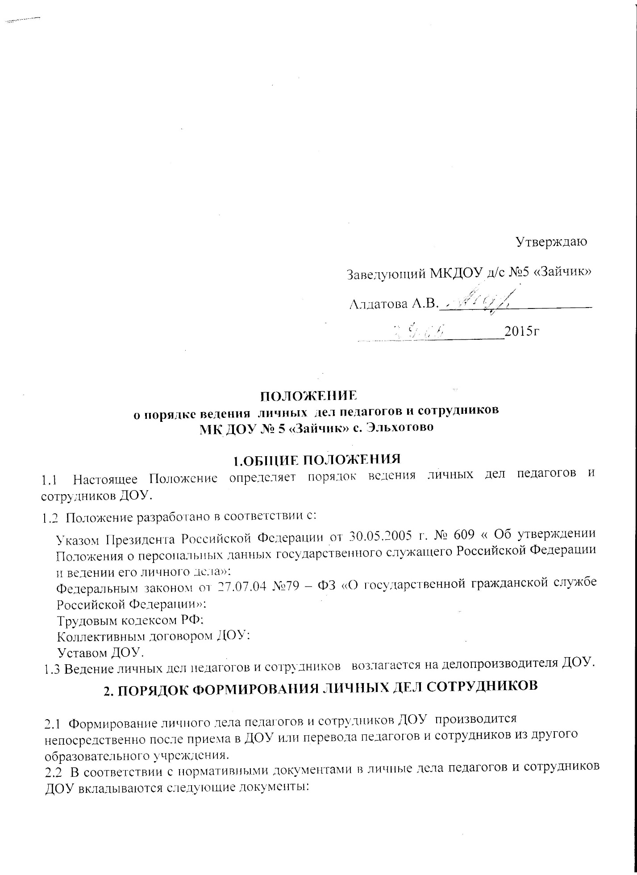

Педагог детского сада предоставляет:
- Заявление о приеме на работу;
- Автобиографию;
- Копию паспорта или иного документа, удостоверяющего личность;
- Копию страхового свидетельства пенсионного страхования;
- Копию идентификационного номера налогоплательщика;
- Копии документов об образовании;
- Копии документов о квалификации или наличии специальных знаний;
- Трудовую книжку;
- Копии документов воинского учета (для военнообязанных лиц)
- Копию свидетельства о браке;
- Копию свидетельства о рождении детей;
- Заявление о переводе;
- Медицинскую книжку;
- Копии документов о награждении;
- Копии аттестационных листов;
- Удостоверения о прохождении курсов, экспертные заключения.
Сотрудник ДОУ предоставляет:
- Заявление о приеме на работу;
- Копию паспорта или иного документа, удостоверяющего личность;
- Копию документа об образовании;
- Копию страхового свидетельства пенсионного страхования;
- Копию идентификационного номера налогоплательщика;
- Трудовую книжку;
- Копии документов воинского учета (для военнообязанных лиц)
- Копию свидетельства о браке;
- Копию свидетельства о рождении детей;
- Медицинскую книжку.
Работодатель оформляет:
- трудовой договор в двух экземплярах;
- приказ о приеме на работу (о перемещении на другие должности);
- личную карточку №Т-2;
- личный листок по учету кадров;
- должностную инструкцию.
Работодатель знакомит:
- Уставом ДОУ;
- С должностной инструкцией;
- Проводит вводный инструктаж, инструктаж по охране труда, инструктаж по противопожарной безопасности.
2.3 .Обязательной является внутренняя опись документов, имеющихся в личном деле.
3. ПОРЯДОК ВЕДЕНИЯ ЛИЧНЫХ ДЕЛ ПЕДАГОГОВ
И СОТРУДНИКОВ ДОУ № 5 «Зайчик»
3.1 Личное дело педагогов и сотрудников ДОУ ведется в течение всего периода работы каждого педагога и сотрудника.
3.2 Ведение личного дела предусматривает:
- Помещение документов, подлежащих хранению в составе личных дел, в хронологическом порядке:
- Заявление;
- Личный листок по учету кадров;
- Дополнение к личному листку по учету кадров;
- Личная карточка;
- Автобиография;
- Копии документов об образовании;
- Копия приказа о приеме на работу;
- Документы о повышении квалификационного уровня: аттестационный лист, удостоверение о прохождении курсов, экспертное заключение;
- Копии документов о награждении, поощрении;
- Ксерокопии: - паспорта (страницы с персональными данными о месте регистрации);
- военный билет (для военнообязанных лиц);
- свидетельство о браке, расторжении брака (если такой имеется);
- свидетельства о рождении детей;
- страхового свидетельства;
- ИНН
- Ежегодную проверку состояния личного дела педагогов и сотрудников ДОУ на предмет сохранности включенных в него документов и своевременное заполнение.
- Листы документов, подшитых в личное дело, подлежат нумерации.
- Личное дело регистрируется в журнале « Учет личных дел»
- Трудовые книжки, медицинские книжки хранятся отдельно в сейфе заведующей ДОУ.
- Должностные инструкции хранятся в отдельной папке ДОУ.

4.ПОРЯДОК УЧЕТА И ХРАНЕНИЯ ЛИЧНЫХ ДЕЛ ПЕДАГОГОВ И СОТРУДНИКОВ ДОУ.
4.1 Хранение и учет личных дел педагогов и сотрудников ДОУ организуются с целью быстрого и безошибочного поиска личных дел, обеспечения их сохранности, а также обеспечения конфиденциальности сведений, содержащихся в документах личных дел, от несанкционированного доступа:
- Трудовые книжки, медицинские книжки хранятся отдельно в сейфе заведующей ДОУ.
- Должностные инструкции хранятся в отдельной папке ОУ.
- Личные дела сотрудников хранятся в сейфе заведующей.
- Доступ к личным делам педагогов и сотрудников ДОУ имеют только делопроизводитель и заведующая.
- Систематизация личных дел педагогов и сотрудников ДОУ производится в алфавитном порядке.
- Личные дела педагогов и сотрудников ДОУ, имеющих государственные звания, премии, награды, ученые степени и звания, хранятся 75 лет с года увольнения работника.

5.ПОРЯДОК ВЫДАЧИ ЛИЧНЫХ ДЕЛ ВО ВРЕМЕННОЕ ПОЛЬЗОВАНИЕ

5.1 Выдача личных дел (отдельных документов в составе личного дела) во временное пользование производится с разрешения заведующей. Время работы ограничивается пределами одного рабочего дня. В конце рабочего дня делопроизводитель обязана убедиться в том, что все личные дела, выданные во временное пользование, возвращены на место хранения и есть ли необходимость для принятия мер к их возвращению или розыску.
5.2. Факт выдачи личного дела фиксируется в контрольном журнале.

6. ОТВЕТСТВЕННОСТЬ
6.1 Педагоги и сотрудники ДОУ обязаны своевременно представлять делопроизводителю сведения об изменении в персональных данных, включенных в состав личного дела.
6.2 Работодатель обеспечивает:
- сохранность личных дел педагогов и сотрудников ДОУ;
- конфиденциальность сведений, содержащихся в личных делах педагогов и сотрудников ДОУ.
7. ПРАВА
7.1.Для обеспечения защиты персональных данных, которые хранятся в личных делах педагогов и сотрудников ДОУ,
педагоги и сотрудники ДОУ имеют право:
- Получить полную информацию о своих персональных данных и обработке этих данных;
- Получить доступ к своим персональным данным;
- Получить копии, хранящиеся в личном деле и содержащие персональные данные.
- Требовать исключения или исправления неверных или неполных персональных данных
работодатель имеет право:
- Обрабатывать персональные данные педагогов и сотрудников ДОУ, в том числе и на электронных носителях;
Запросить от педагогов и сотрудников ДОУ всю необходимую информацию.

